[](http://4.bp.blogspot.com/-DCg5cWdkCLs/UaVU-eSXRcI/AAAAAAAAT9U/qExMLrFlRds/s800/animal_monkey_kinobori.png)



**10月4日（日曜日）、秋晴れの中、当公園では初めての「親子で木登り体験」が、午前の部は3家族、午後の部は１家族の15名の参加で行われました。先ずは準備体操で体をほぐしてからスタート！最初はおっかなびっくりでしたが、慣れるに従ってすいすいとスピードアップしていきました。木の上から見る景色はまるで鳥になった気分かな。皆さん、「参加して良かった」と口をそろえて言われていました。親子で参加した楽しいひととき。良い思い出になりましたね。**

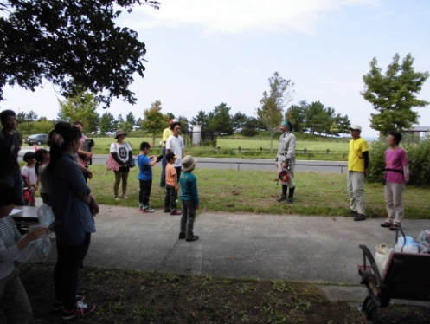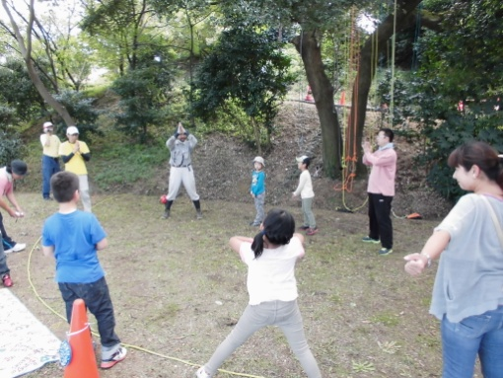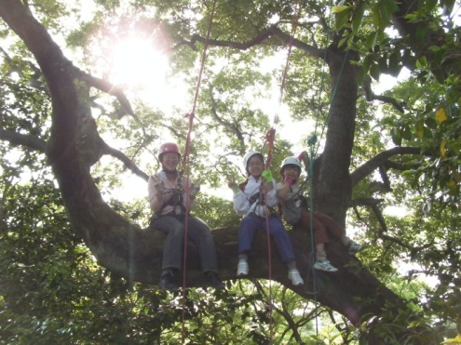

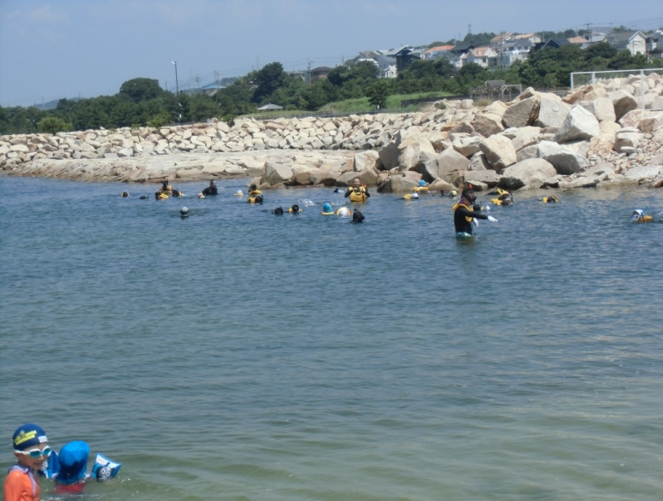

**右側の３人が講師の先生です　　　　先ずはストレッチからです　　　　　親子で木の上で一休み**

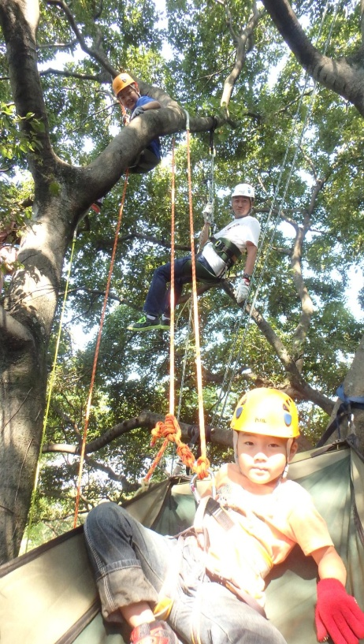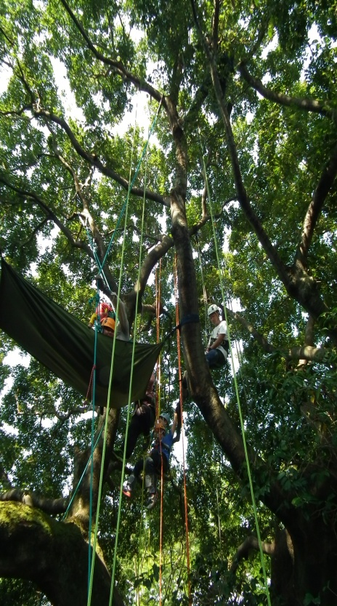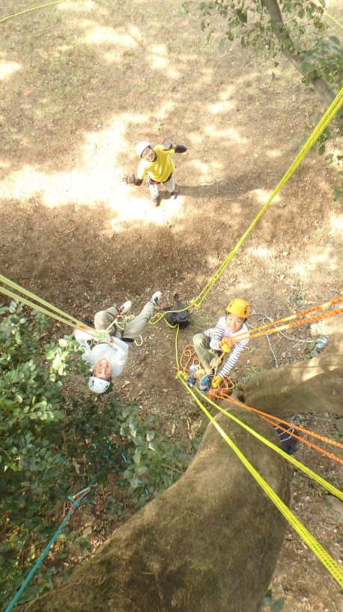

**木の上から見る景色は格別です。まるで鳥になった気分♪大阪湾も見えましたよ。**

